Band : B1D7E1

Arahan : Tandakan ( /) bagi gambar yang menunjukkan sifat BAIK HATI dan (X) bagi gambar yang menunjukkan sifat yang BURUK.

1. 2.
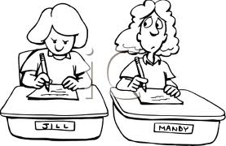
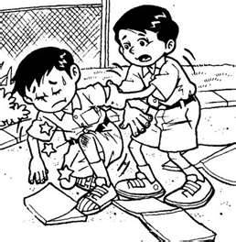

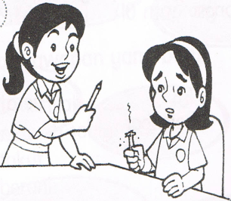
3. 4.

Keputusan : Lulus / Gagal

Band : B2D7E1

Arahan : Tandakan (/) kepentingan nilai baik hati & (X) bagi pernyataan sebaliknya.
Arvin menolong Shamsul yang tercedera semasa bermain bola sepak

1. Mengeratkan hubungan antara Arvin dan Shamsul.
2. Merenggangkan hubungan antara Arvin dan Shamsul.
3. Mendapat pujian daripada guru.
4. Membalas dendam terhadap kawan.
5. Mewujudkan suasana harmoni antara mereka.
6. Mendapat balasan yang baik.

Keputusan : Lulus / Gagal

Band : B2D7E2
Arahan : Isi tempat kosong berdasarkan pilihan jawapan yang diberi.

membantu bersih dan ceria

berjaya disayangi memuji

1. Saya membantu kawan-kawan yang ada masalah dalam pelajaran supaya kami semua ________________________ dalam pelajaran.

2. Saya menolong tukang sapu mengutip sampah di sekitar sekolah supaya sekolah saya _______________________________________.

3. Saya___________________ oleh guru dan rakan-rakan kerana suka membantu guru-guru dan rakan-rakan semasa mereka memerlukan pertolongan.

4. Semasa rumah Aina dilanda banjir, ramai kawannya ingin ______________________ Aina kerana dia seorang yang baik hati.

5. Pelawat yang datang ke sekolah SK Sri Mutiara sering ___________________ murid sekolah itu yang sentiasa memberi pertolongan kepada warga sekolahnya.
Keputusan : Lulus / Gagal
Band : B1D4E1
Arahan : Tandakan √ pada gambar yang menunjukkan sikap toleransi dan X pada sikap yang tidak bertoleransi.

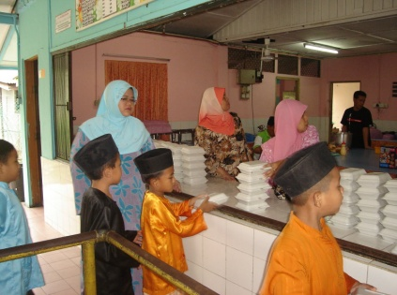
1. 2.

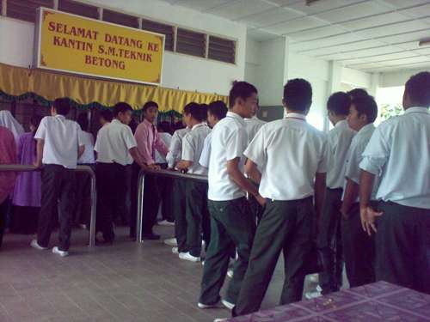
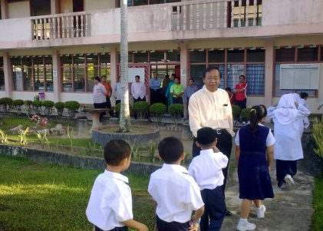
3. 4.

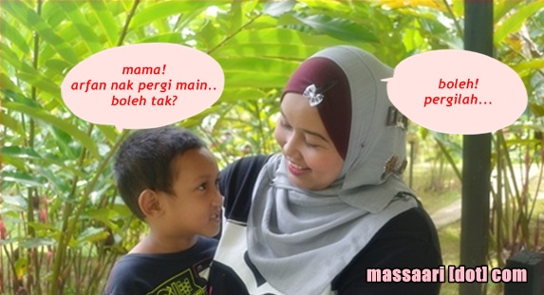
5.

Keputusan : Lulus / Gagal
Band : B1D6E1

Arahan : Tuliskan BETUL atau SALAH pada pernyataan yang berikut.

Pernyataan | Betul / Salah
1. Sani ingin menyertai Pertandingan Bercerita Peringkat Sekolah tetapi dihalang oleh Kumar dengan mengatakan tidak perlu dan masih ada murid lain yang berkebolehan.
2. Siti menyertai Pertandingan Sajak antara Zon dan membuat latihan yang secukupnya sebelum bertanding.
3. Saya berani mengaku kepada guru sekiranya saya tidak menyiapkan kerja sekolah dan meminta maaf.
4. Salim tidak berani melaporkan kesalahan yang dilakukan oleh rakannya kepada guru kerana dia takut.
5. Laila menegur rakannya yang membuang sampah ke dalam longkang.

Keputusan : Lulus / Gagal

